趣伴卡外接渠道日结需求

# 一、业务背景：

前端希望给外接渠道提供日结给老板的功能支持，以增加竞争优势

# 二、需求汇总：

2.1、控台-渠道信息管理-外接配置增加配置收益方功能、一键同步自动刷新最新渠道列表

2.2、控台-渠道信息管理-新增、修改时分润模式新增特定收益方模式、去除仅账户提现接入方式

2.3、结算单生成逻辑-生成指定收益方的结算单

2.4、控台-渠道管理-渠道信息管理筛选项、查询内容优化，增加导出功能

# 三、需求内容：

3.1、控台-渠道信息管理-外接配置增加配置收益方功能、一键同步自动刷新最新渠道列表

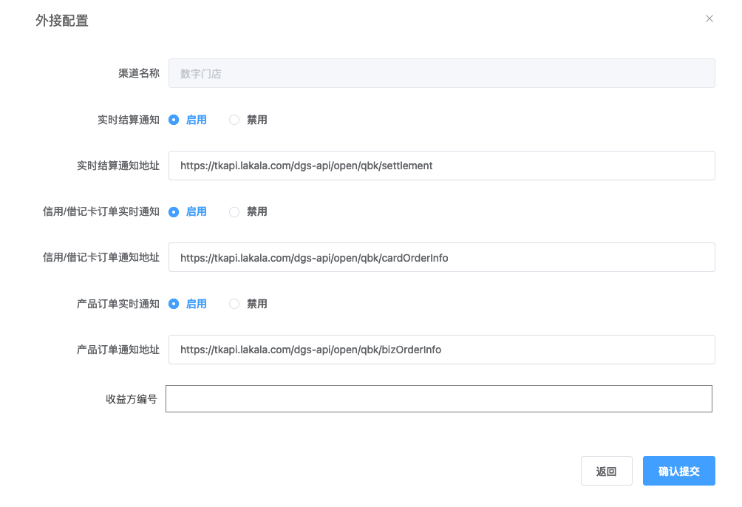

外接配置弹窗中，根据渠道的分润类型，若为特定收益方模式的，收益方编号输入框为启用，可输入；其他分润类型的，该输入框禁用，不允许输入。

点击一键同步打开的弹窗，拉取最新的渠道列表，当前状态新增渠道后需刷新页面才展示新渠道。

3.2、控台-渠道信息管理-新增、修改时分润模式新增特定收益方模式、去除仅账户提现接入方式

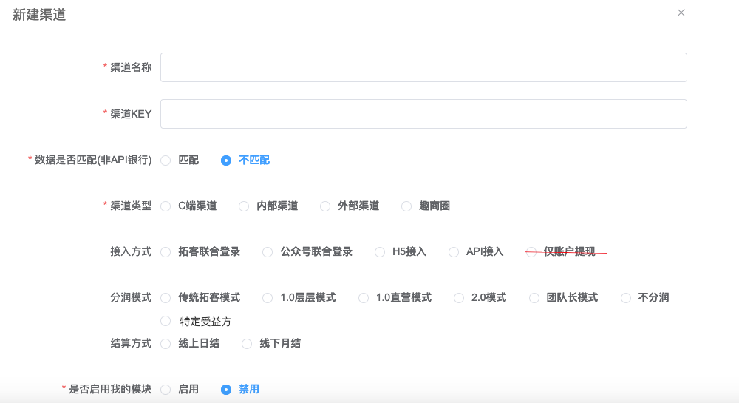

新增、修改时，接入方式去掉仅账户提现选项

分润模式增加特定收益方选项，该分润模式的影响：（1）特殊结算单逻辑（2）通过展业版入口进入页面同团队长模式。

接入方式增加H5+账户提现，该接入方式可实现普通H5的api接口方式访问，页面样式同不分润的H5接入渠道，如安徽瑞韬推客、沈阳嘉奥、 神州伙伴。同时，在业务员管理创建一代时，可选择的渠道范围增加接入方式为H5+账户提现的渠道。

同时支持一代通过展业版公众号链接登录后进行提现（页面同团队长模式）。

3.3、结算单生成逻辑-生成指定收益方的结算单

渠道分润模式为特定的收益方的，生成的结算单的收益方为该渠道外接配置中所配置的收益方编号，若配置的收益方为空，则收益方为拓卡方编号。修改收益方编号后实时生效，既有订单生成结算单时以最新的收益方编号为准。

3.4、控台-渠道管理-渠道信息管理筛选项、查询内容优化，增加导出功能

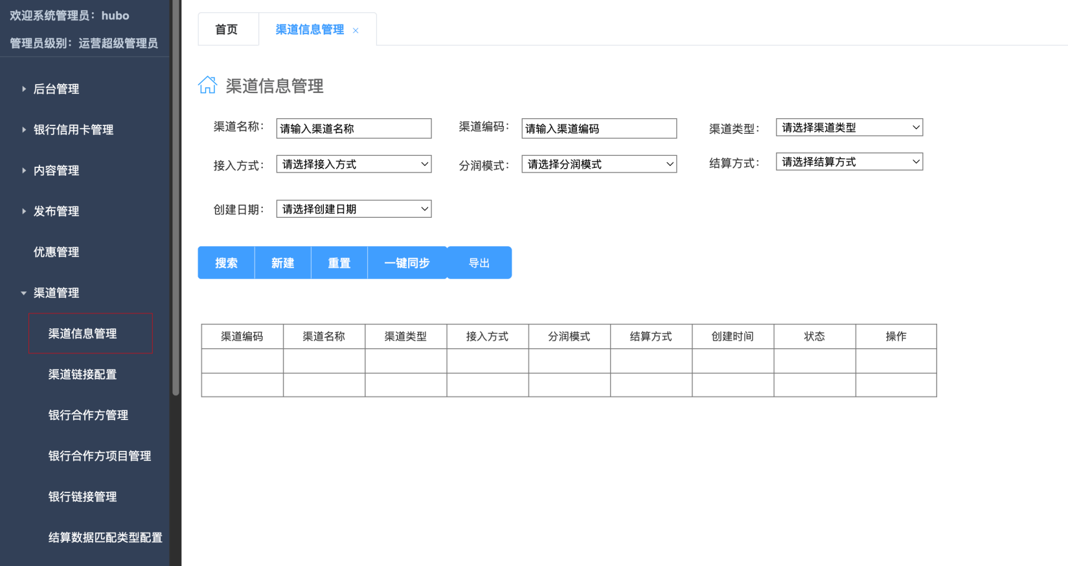

3.3.1筛选项：渠道名称（模糊）、渠道编码（模糊）、渠道类型（枚举值：C端渠道、内部渠道、外部渠道、趣商圈）、接入方式（枚举值：拓客联合登录、公众号联合登录、H5接入、API接入、H5+账户提现）、分润模式（枚举值：传统拓客模式、1.0层层模式、1.0直营模式、2.0模式、团队长模式、不分润、特定收益方模式）、结算方式（枚举值：线上日结、线下月结）、创建日期。

3.3.2功能增加导出，导出内容与新的查询字段相同

3.3.3查询展示字段：

渠道编码、渠道名称、渠道类型、接入方式、分润模式、结算方式、创建时间、状态、操作

3.3.4操作栏与现有功能一致